Príbeh „Strýko“
1. Čítal/a si pozorne? Vyfarbi správnu odpoveď.
Čo sa nechce Tomášovi robiť? bicyklovať sa učiť sa
Kto sa narodil Tomášovej sestre? syn dcéra
Je Tomáš strýkom sestrinho bábätka? nie áno
Do ktorej triedy chodí Tomáš? do druhej do tretej
Kto prišiel za Tomášom, aby sa išli pretekať? dedko kamarát
Prečo sa nešiel Tomáš s kamarátom bicyklovať?
Lebo sa mu nechcelo ísť.
Lebo sa chcel naučiť báseň.
Prečo sa Tomáš chcel naučiť báseň, ktorú dostali na úlohu?
Preto, že chce byť múdry strýko.
Preto, že sa rád učí.
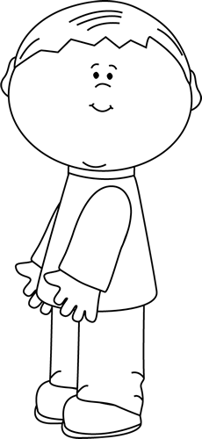2. Vyfarbi Tomáša podľa zadania:
vlasy hnedé
tričko žlté
nohavice modré
tvár, krk a ruky oranžové
topánky zelené

